KAJIAN STRUKTURALISME PADA NOVEL

“JANDI LA SURONG”

KARYA MUHAMMAD TEMPEL TARIGAN

SKRIPSI

Diajukan untuk salah satu syarat memperoleh gelar sarjana pendidikan pada program studi Pendidikan Bahasa dan Sastra Indonesia IPI Garut

oleh
Sari Indah Anggreyni
20214005

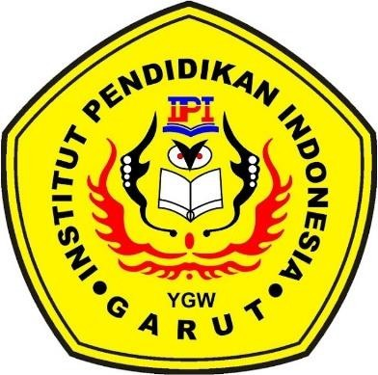

PENDIDIKAN BAHASA DAN SASTRA INDONESIA FAKULTAS PENDIDIKAN ILMU SOSIAL, BAHASA, DAN SASTRA
INSTITUT PENDIDIKAN INDONESIA GARUT
2024

